Aktualizacja firmware dla GPSport 260 / GPSport 260 Pro

Procedura aktualizacji
- Zainstaluj sterowniki Prolific PL2303
- Podłącz urządzenie do komputera do wolnego portu USB, z pomocą przewodu USB z zestawu.
- Uruchom aplikację GPSport260 ezUpdate.exe
Jeżeli port COM zostanie wykryty naciśnij przycisk Connect
Jeżeli port COM nie zostanie wykryty, sprawdź port COM przypisany dla urządzenia w oknie Menadżera Urządzeń, następnie wybierz dany port COM w aplikacji GPSport260 ezUpdate i naciśnij przycisk Connect

Zostaną wyświetlone informacje dotyczące typu urządzenia oraz aktualnej wersji firmware.

- Naciśnij przycisk Firmware Select i wybierz odpowiedni plik firmware
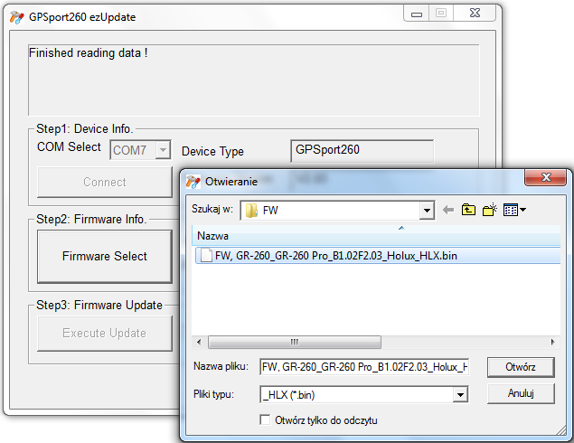
Zostanie wyświetlona informacja o wybranej wersji firmware
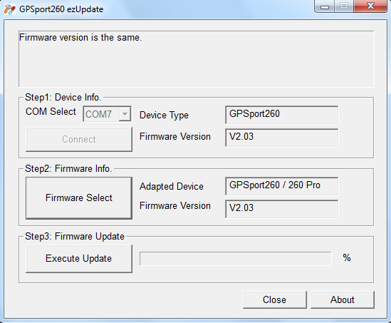
- Naciśnij przycisk Execute Update aby przystąpić do aktualizacji
Po naciśnięciu przycisku Execute Update wyświetli się okno informujące aby w urządzeniu przejść do menu aktualizacji. Należy to zrobić w ten sam sposób jak w przypadku sprawdzania wersji sprzętowej urządzenia, a będąc już w menu należy wybrać „Main FW” i potwierdzić przyciskiem „Power”
Na wyświetlaczu pojawi się napis „Wait…” Urządzenie będzie oczekiwało na wgranie aktualizacji. W menu aplikacji naciskamy przycisk Close Procedura aktualizacji rozpocznie się automatycznie.
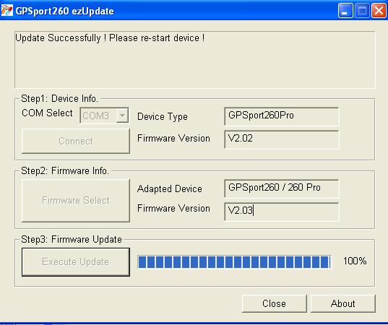
Po zakończonym procesie aktualizacji urządzenie uruchomi się ponownie.

